En l'absence de textes conventionnels et d'usage, l'employeur peut décider unilatéralement la fermeture de l'entreprise pour tout ou partie de la cinquième semaine de congés payés. Il doit respecter un délai de prévenance "suffisant" (Cass. soc., 25 février 1998) sans oublier de consulter préalablement le comité d'entreprise (art. L. 432.1 du Code du travail).
La consultation des délégués du personnel et leur avis conforme ne sont exigés que lorsque la fermeture s'accompagne du fractionnement du congé principal (c'est-à-dire des vingt-quatre jours de congés payés légaux). Ce qui n'est pas le cas lorsqu'il s'agit du fractionnement de la cinquième semaine de congés payés (art. L. 223-8 du Code du travail).
En savoir plus sur http://lentreprise.lexpress.fr/rh-management/droit-travail/le-patron-peut-il-imposer-des-conges-de-fin-d-annee_1513294.html#JcWr7GWI1gBW1cRq.99

Un établissement peut être fermé pendant la période des congés (congé principal et cinquième semaine, ou l'une des deux périodes) à condition de respecter les règles suivantes :
- obligation de consulter le comité d'entreprise (c. trav. art. L. 432-1) ;
- en cas de projet de fractionnement du congé principal, obtenir l'avis conforme des délégués du personnel (c. trav. art. L. 223-8, al. 5) ou, à défaut de délégués, des salariés eux-mêmes, sur le principe du fractionnement.
L'employeur qui décide de fermer l'entreprise pendant les congés payés doit cependant respecter un délai de prévenance suffisant (cass. soc. 25 février 1998, n° 997 D).
Congés avec fermeture de l'établissement
Un établissement peut être fermé pendant la période des congés (congé principal et cinquième semaine, ou l'une des deux périodes) à condition de respecter les règles suivantes :
- obligation de consulter le comité d'entreprise (c. trav. art. L. 432-1) ;
- en cas de projet de fractionnement du congé principal, obtenir l'avis conforme des délégués du personnel (c. trav. art. L. 223-8, al. 5) ou, à défaut de délégués, des salariés eux-mêmes, sur le principe du fractionnement.
L'employeur qui décide de fermer l'entreprise pendant les congés payés doit cependant respecter un délai de prévenance suffisant (cass. soc. 25 février 1998, n° 997 D).
L'employeur peut imposer la prise de la cinquième semaine de congés payés pendant une période de fermeture de l'entreprise, même si cette fermeture est décidée pour raisons économiques (cass. ch. mixte 10 décembre 1993, B. ch. mixte n° 1). L'employeur n'est pas astreint à rémunérer, pendant la période de fermeture, les salariés qui n'ont pas droit à un congé recouvrant la totalité de cette période. Il est, en revanche, de sa responsabilité de recourir au chômage partiel pour les intéressés (cass. soc. 2 avril 1997, BC V n° 137), puisqu'ils peuvent bénéficier des allocations publiques de chômage partiel.
Remarque : L'employeur serait en revanche tenu, si la durée de fermeture dépassait celle des congés annuels légaux, de verser à son personnel, pour chacun des jours excédant cette durée, une indemnité qui ne peut être inférieure à l'indemnité journalière de congés payés (c. trav. art. L. 223-15).

Vacances imposées dans l'entreprise
En raison notamment de la fermeture de l'entreprise ou d'une baisse de son activité pendant une certaine période, il est fréquent qu'un employeur impose des congés payés à ses salariés à un moment de l'année (au mois d'août notamment). Cette période de prise de congés doit alors être définie par la convention collective applicable à l'établissement. A défaut de précisions de celle-ci, elle est fixée par l'employeur conformément aux usages.

Information des salariés
Avant de fixer les dates de congés, l'employeur doit nécessairement consulter les délégués du personnel et le comité d'entreprise. Une fois fixée, la période de prise congés doit être portée par l'employeur à la connaissance des salariés au moins deux mois avant son ouverture (article D. 3141-5 du Code du travail). L'accord du salarié n'est pas nécessaire : il doit simplement être informé.

Dates et durée
Le Code du travail précise que la période de prise de congés doit comprendre la période du 1er mai au 31 octobre de chaque année. Si des congés sont imposés au delà de cette période, le salarié peut bénéficier d'un droit à congé supplémentaire : le congé de fractionnement. Celui-ci fait l'objet de règles de calcul particulières : il est égal à un jour ouvrable en cas de congé imposé de 3 à 5 jours, et à deux jours ouvrables en cas de congé supérieur ou égal à 6 jours.

http://www.cfdt.fr/portail/vos-droits/questions/reponses/peut-on-m-imposer-mes-dates-de-conges-asp_5278

http://www.infoprudhommes.fr/note-juridique/5123-cong%C3%A9s-pay%C3%A9s-peut-choisir-ses-dates

En dehors de la période du 1er Mai au 31 Octobre, aucun départ en congé ne peut vous être imposé. La 5ième semaine est donc laissée à votre discrêtion étant entendu néanmoins que la prise de congé devra être compatible avec les impératifs de service, donc prise avec l'accord de votre employeur.
Il arrive néanmoins que l'employeur souhaite utiliser la 5ième semaine de congés pour fermer l'établissement pendant les fêtes de Noël - Contrairement au congé principal cette décision ne nécessite pas l'avis conforme des délégués du personnel ou à défaut l'agrément des salariés (arrêt de la chambre mixte de l a Cour de cassation du 10/12/1993 qui pose le principe que le fractionnement de la cinquième semaine n'entre pas dans le cadre de l'article L 3141-17 et suivants).
Comme néanmoins cette prise de congés ne peut vous être imposé , l'employeur n'aura pas d'autre solution que de vous mettre en chômage partiel pour cette période s'il souhaite vraiment fermer l'établissement et vous autoriser à prendre votre cinquième semaine sur une autre période.
Toutefois, si cette décision de pose obligatoire de la 5ième semaine de congés payés pour fermeture de l'établissement se révèle non conforme aux dispositions de la convention collective , d'un accord d'entreprise ou d'un usage d'entreprise dont vous pouvez vous prévaloir (cass sociaie 16/5/2000) vous pourrez la contester .
Cordialement.

Un petit rappel des textes :
La période de prise des congés payés est portée par l'employeur à la connaissance des salariés au moins deux mois avant l'ouverture de cette période.
Article D3141-6
L'ordre des départs en congé est communiqué à chaque salarié un mois avant son départ, et affiché dans les locaux normalement accessibles aux salariés.
Article L3141-16
Sauf en cas de circonstances exceptionnelles, l'ordre et les dates de départ fixés par l'employeur ne peuvent être modifiés dans le délai d'un mois avant la date prévue du départ.

http://www.editions-tissot.fr/actualite/droit-du-travail-article.aspx?secteur=PME&id_art=4056&titre=Fractionner+les+cong%C3%A9s+pay%C3%A9s+%3D+jours+de+cong%C3%A9s+suppl%C3%A9mentaires

http://ulcgt-tourcoing.fr/2012/10/27/les-conges-payes-annuels/

En dehors de la période du 1er Mai au 31 Octobre, aucun départ en congé ne peut vous être imposé. La 5ième semaine est donc laissée à votre discrétion étant entendu néanmoins que la prise de congé devra être compatible avec les impératifs de service, donc prise avec l'accord de votre employeur.
Il arrive néanmoins que l'employeur souhaite utiliser la 5ième semaine de congés pour fermer l'établissement pendant les fêtes de Noël - Contrairement au congé principal cette décision ne nécessite pas l'avis conforme des délégués du personnel ou à défaut l'agrément des salariés (arrêt de la chambre mixte de l a Cour de cassation du 10/12/1993 qui pose le principe que le fractionnement de la cinquième semaine n'entre pas dans le cadre de l'article L3141-20).
Comme néanmoins cette prise de congés ne peut vous être imposée, l'employeur n'aura pas d'autre solution que de vous mettre en chômage partiel notamment si le choix résulte de l’absence de travail pendant cette période ou de vous autoriser à prendre votre cinquième semaine sur une autre période.

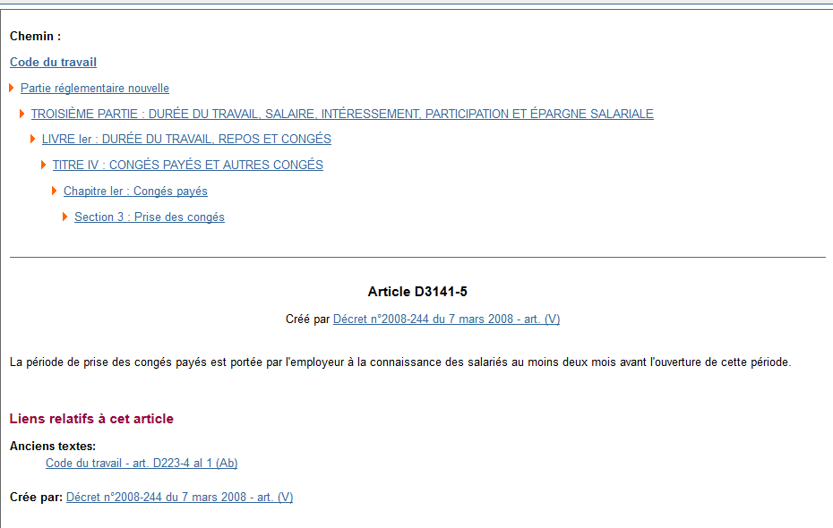

Existe-t-il une période légale pour la prise des congés payés au cours de l’année ?
Oui, la période légale s’étend du 1er mai au 31 octobre de l’année en cours.

En dehors de la période du 1er mai au 31 octobre, aucun départ en congé ne peut vous être imposé sauf cause légitime. Cette disposition concerne la plupart du temps la cinquième semaine mise en place notamment pour faciliter les liens vie professionnelle et vie familiale. Ainsi, dans la pratique, la 5ième semaine est souvent précieusement gardée par les salariés pour faire face aux impondérables : maladie des enfants, de parents agés etc … et soldée en mai de chaque année à l’occasion des ponts.
Il arrive néanmoins que l’employeur utilise la 5ième semaine de congés pour fermer l’établissement pendant les fêtes de Noël par exemple. C’est autorisé depuis un arrêt de la Chambre mixte de la Cour de cassation. Contrairement au congé principal cette décision ne nécessite pas l’avis conforme des délégués du personnel ou à défaut l’agrément des salariés. Par contre l’employeur doit justifier de l’intérêt légitime de l’entreprise à fonctionner ainsi. Cette décision de pose obligatoire de la 5ième semaine de congés payés pour fermeture de l'établissement peut se révèler non conforme aux dispositions d’une convention collective, d'un accord d'entreprise ou d'un usage d'entreprise. Dans ce cas cette décision peut être contestée. A contrario un accord collectif régissant la prise de la cinquième semaine s’imposerait au salarié.
Depuis la récession de 2008 , un certain nombre d'entreprise ont utilisé les soldes de congés payés (mais aussi des jours RTT) comme alternative à des licenciements pour raison économique. C'est évidemment autorisé après information des délégués du personnel , de l'inspection du travail et de chacun des salariés suivant les modalités à respecter : information individuelle par courrier (notamment si les salariés avaient déjà une autorisation de congés que l'on déplace) ou information par affichage. Des accords d'entreprise peuvent parfaitement organiser ce genre d'imprévu.

En dehors de la période du 1er Mai au 31 Octobre, aucun départ en congé ne peut vous être imposé. La 5 ième semaine est donc laissée à votre discrétion étant entendu néanmoins que la prise de congé devra être compatible avec les impératifs de service, donc prise avec l'accord de votre employeur.
Il arrive néanmoins que l'employeur souhaite utiliser la 5ième semaine de congés pour fermer l'établissement pendant les fêtes de Noël - Contrairement au congé principal cette décision ne nécessite pas l'avis conforme des délégués du personnel ou à défaut l'agrément des salariés (arrêt de la chambre mixte de l a Cour de cassation du 10/12/1993 qui pose le principe que le fractionnement de la cinquième semaine n'entre pas dans le cadre de l'article L3141-20).
Comme néanmoins cette prise de congés ne peut vous être imposé , l'employeur n'aura pas d'autre solution que de vous mettre en chômage partiel pour cette période s'il souhaite vraiment fermer l'établissement et vous autoriser à prendre votre cinquième semaine sur une autre période.
Toutefois, si cette décision de pose obligatoire de la 5ième semaine de congés payés pour fermeture de l'établissement se révèle non conforme aux dispositions de la convention collective , d'un accord d'entreprise ou d'un usage d'entreprise dont vous pouvez vous prévaloir (cass sociale 16/5/2000) vous pourrez la contester .

Nous sommes sur la 5e semaine de CP qui peut être fractionnée au gré de l'employeur(sans accord du salarié),à condition de respecter le délais de prévenance au moins 2 mois avant le début des CP .
Dans le cas présent ,l'employeur ne peut imposer les CP et doit déclarer les salariés en chômage technique.

